Алгоритм поиска работы
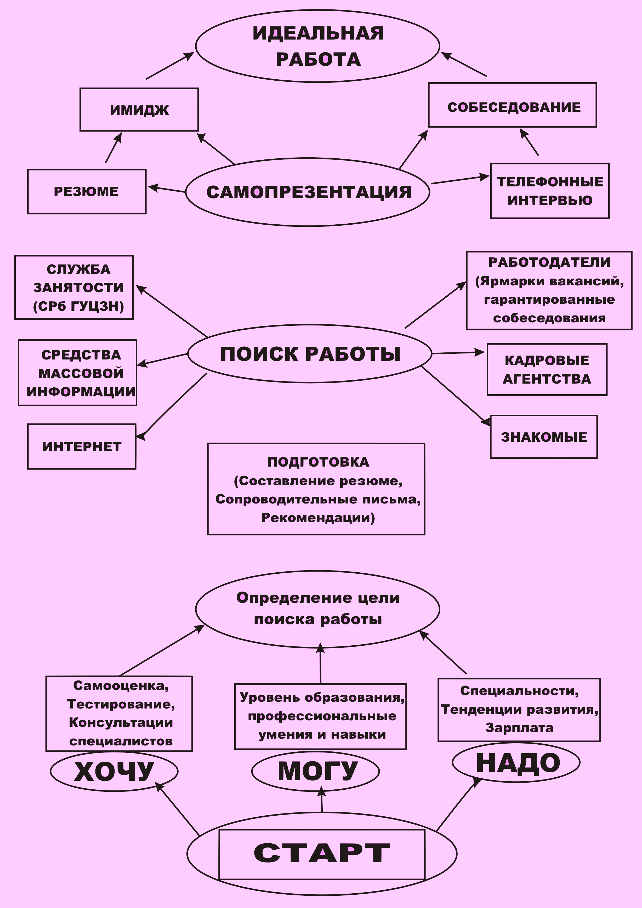

Каждый человек на протяжении своей жизни оказывается в ситуации поиска работы.
Прежде чем приступить к поиску рабочего места, необходимо осознать, какую работу вы хотите найти? Очень важно, чтобы работа давала нам стабильность, надежность, уверенность, финансовую независимость и свободу, доставляла удовольствие, ведь в этом случае мы будем довольны собой и окружающей действительностью, сможем реализовать себя и добиться карьерных высот. Задумайтесь, мы проводим на работе большую часть нашей жизни!

Работу Вы обязательно найдёте! Вопрос в том, насколько эта работа будет подходить вам. Например, если Вы – высококлассный специалист, то устроиться на должность рядового сотрудника Вам будет несложно, или найти стабильный уровень дохода, но заниматься совершенно неинтересными Вам вещами, теряя квалификацию. Вопрос только в том, насколько это может Вас устроить. Мне кажется, что за работу, которая Вам действительно нравится, стоит побороться. Такую работу никогда не поздно найти. Главное — не сидеть сложа руки, а искать!
Важно понимать, что поиск работы — это процесс, который может занять определенное время, и имеет свои трудности и особенности. Самое главное в этом процессе — не бездействовать, не полагаться на случай и везение.

Поставьте перед собой ясные цели.
Представьте себе конечный результат, который Вы хотите достичь.
- Прежде всего, определитесь - в какой отрасли или компании (иностранной, российской, крупной, небольшой) и на какой кадровой позиции вы хотели бы работать. Вам поможет классификатор профессий, а также список основных видов деятельности по должностям.
- Составьте для себя «профайл» желаемого места работы, перечислите основные составляющие Вашей будущей деятельности и сформулируйте лично для себя их значимость.
Что это за составляющие, Вы должны определить сами. Но есть некоторые общие моменты для всех:
- содержание Вашей будущей деятельности;
- вероятность изменения социального и профессионального статуса;
- перспективы;
- заработок;
- неизбежные неудобства;
- нужды семьи.
- что является для меня наиболее и наименее привлекательным?

- Постараетесь объективно провести самооценку своих способностей и навыков с точки зрения задач, которые Вы ставите перед собой ответить самому себе на следующие вопросы:
- насколько моя квалификация и мой опыт отвечают возможностям той работы, которую сейчас ищу?
- какие другие виды работ я могу рассмотреть еще?
- какими современными навыками и умениями я должен обладать для того, чтобы эффективно выполнять все эти виды работ?
- необходимо ли мне получить дополнительное образование, пройти специализацию на курсах, переподготовку?
- чем я смогу помочь себе, если буду заниматься на курсах?
- следует ли мне задуматься о смене карьеры? Если да, то имею ли я вполне четкую, оформленную идею о том, что я должен предпринять для этого, и каковы мои окончательные цели?
- какой минимум оплаты я должен иметь в виду, приступая к переговорам?
- Изучите рынок труда по Вашей специальности.
Зная средний уровень зарплаты для работника Вашей квалификации, Вы будете знать, на какой уровень зарплаты рассчитывать. Искать можно по "потолку" зарплаты, но тогда поиск будет долгим и не факт, что он будет успешным. Предложения ниже среднего уровня зарплаты рассматривать не стоит, т.к. это просто невыгодно.

Приступайте к поиску вакансий.

Как быстро и с минимальными затратами найти работу, соответствующую квалификации и опыту соискателя, где искать вакансию такого рода?
Ваш основной ресурс - использование максимального набора форм и методов поиска работы.
Формы поиска работы можно разделить:
- Активные (Вы сами находите потенциальных работодателей).
- Пассивные (предусматривается посредник на рынке труда, который занимается Вашим трудоустройством);

Источники информации о рынке труда.

Одним из наиболее важных моментов в Ваших планах поиска работы является знание источников информации. Необходимо ясно представлять все возможные источники, степень их полноты и достоверности, а также легкость и полноту получения сведений.

1. Интернет
Современному жителю большого города трудно представить процесс поиска работы без интернета. Интернет является самым современным источником информации по любым вопросам, в том числе и по поиску работы.

Здесь поиск можно вести сразу по нескольким направлениям. Основными преимуществами обращения к таким ресурсам являются прямое общение с работодателем и возможность полностью контролировать процесс собственного трудоустройства. Поиск на таком ресурсе предполагает два варианта.

Первый: вы размещаете свое резюме. Практически все ресурсы предоставляют возможность составления резюме в режиме онлайн. Постарайтесь заполнять все заданные администратором поля — это поможет работодателю расширить параметры поиска и в результате получить наиболее полное представление о вас.
Резюме - ваша визитная карточка при поиске работы, и поэтому необходимо серьезно подойти к его оформлению. На сайтах представлены шаблоны, по которым можно составить развернутое резюме. (Если у вас нет возможности заполнить он-лайн анкету, вам поможет программа Word, в которой есть ряд шаблонов для создания резюме.)

Второй: вы самостоятельно подбираете вакансии. Поиск работы на таких сайтах отличается тем, что дает широкие возможности для отбора вакансий по параметрам, важным именно для вас. Это могут быть сфера деятельности, уровень заработной платы, место расположения организации. Интересующие вакансии можно наглядно сравнить по всем пунктам, сориентироваться в зарплате, в выдвигаемых требованиях и, возможно, скорректировать свое резюме или задаваемые в поиске параметры. Вакансии, как правило,объединены в группы в зависимости от специализации, что значительно облегчает поиск подходящих вариантов (например, «Менеджеры по закупкам»), можно воспользоваться такой функцией, как «изменение параметров поиска»: задав ключевые разделы, вы сразу получаете список вакансий, отвечающих вашим ожиданиям.
При отклике на заинтересовавшие вас предложения напишите сопроводительное письмо, где в вежливой и краткой форме будет изложена информация о том, почему вас заинтересовала эта вакансия и почему именно вы должны ее занять.

Однако вместо того, чтобы рассылать множество резюме по всем имеющимся вакансиям, можно сосредоточиться на какой-то одной позиции и на определенных компаниях. Если этим компаниям требуются именно такие специалисты, туда и следует отправлять грамотно составленные резюме.
Если вашей целью является получение должности в конкретной фирме, посетите ее сайт, а конкретно — раздел «Наши вакансии». Многие крупные фирмы размещают информацию о своих вакансиях сначала на собственных сайтах, и уже потом обращаются к помощи агентств и специализированным интернет-ресурсам. Даже если вы не нашли на сайте фирмы интересующей вас вакансии, имеет смысл поискать там электронный адрес отдела кадров и направить свое резюме туда.
Если у фирмы нет своего сайта, позвоните в нее напрямую и вежливо поинтересуйтесь, с кем можно поговорить по вопросу трудоустройства. В девяти случаях из десяти вам будут предлагать адрес электронной почты, куда вы можете направить свое резюме, а вам останется только ждать, когда сотрудник отдела кадров с вами свяжется.
Это само по себе является сложной работой, но ее результат станет достойным вознаграждением.

2. Государственная служба занятости.
Основной задачей государственной службы занятости является - содействие гражданам в поиске подходящей работы. Все услуги предоставляются бесплатно. В информационных залах Государственного учреждения Центр занятости населения можно познакомиться с перечнем услуг, предоставляемых гражданам, просмотреть специализированные издания газет с информацией о вакансиях, а также обратиться к объявлениям, размещенным на стендах. Каждый день для соискателей работают плац-автоматы, предназначенные для самостоятельного поиска работы. Они содержат информацию об имеющихся вакансиях, доступ к мониторам свободный и бесплатный.

3. Ярмарки вакансий рабочих и учебных мест
Ярмарка вакансий – это метод активного поиска работы, который помогает соединить интересы работодателей и соискателей в одно время и в одном месте. Для работодателей ярмарка вакансий – это возможность подбора работника из большого количества претендентов. Для ищущих работу ярмарка вакансий – это возможность получения информации о вакансиях и современных требованиях рынка труда, а также возможность самопрезентации большому количеству работодателей.
Какие бывают ярмарки?
1. Межрегиональные ярмарки вакансий рабочих и учебных мест.
2. Специализированные ярмарки вакансий рабочих и учебных мест (для граждан, испытывающих трудности в поиске работы, инвалидов, женщин, выпускников образовательных учреждений и др.).
3. Районные ярмарки вакансий.
Возможны как минимум две стратегии поведения на ярмарке вакансий.
Можно следовать предлагаемой пошаговой технологии. А возможно настроиться на интуитивные и во многом случайные встречи - при этом не менее эффективные.

До начала работы ярмарки
- Получите информацию об участниках ярмарки и их вакансиях (через газеты, рекламы, на сайтах Интернет);
- Постарайтесь сформулировать для себя цель поиска работы;
- Подготовьте самопрезентационные документы;
- Подготовьтесь к собеседованию по интересующим Вас вопросам.
На ярмарке
- Обходить ярмарку, можно знакомясь со всеми представленными участниками, а можно действовать по заранее намеченному плану и подходить к заранее намеченным участникам.
- Оценить ситуацию и определить для себя потенциальных работодателей.
- Побеседуйте с работодателями по интересующим Вас вакансиям, предложите свое резюме, возможно, заполните анкету и постарайтесь договориться о собеседовании. Получите принципиальное согласие о встрече.
- Воспользуйтесь услугами психологов-профконсультантов, юристов, других специалистов учреждений представленных на ярмарке. Посетите лекции и семинары.
- Соберите информационные материалы, предлагаемые и доступные - возможно они пригодятся не только Вам, но Вашим знакомым и близким людям.
После ярмарки.
Еще раз обдумайте полученную информацию и сделайте выводы, эффективно ли Вы реализовали свои возможности на пути к достижению цели.
Проанализируйте собранные информационные материалы в соответствии со своими целями поиска работы.

4.Средства массовой информации (СМИ).
Есть общеизвестные, традиционные источники, такие как газеты: «Работа для Вас», «Вакансия», «Профессия», «Биржа труда», телевидение, радио, но есть немало и редко используемых, но от этого не менее эффективных.

5. Нетрадиционными источниками информации могут выступать следующие:

- Информация о компаниях, фирмах, государственных организациях, которая готовится ими самими и распространяется по торговой сети. Сюда входят разнообразные справочники о фирмах, в том числе и рекламные буклеты, информация в журналах, которая носит характер интервью; это также могут быть ежегодные отчеты, публикуемые компаниями, журналы, издаваемые ими, а также информационные бюллетени ассоциации работодателей. Вся эта информация бывает, как правило, доступной: ее можно купить в книжных киосках и магазинах.
- Офисы местной районной администрации - это также источник информации о ситуации на рынке труда, не стоит пренебрегать таким источником.
- Специализированная информация. Сюда входят различные руководства по поиску работы, издания о работе за границей. Не пренебрегайте информацией о различных курсах обучения, переквалификации, о каналах, по которым можете узнать о помощи, необходимой специалисту, потерявшему работу.
- Информация о скрытых вакансиях. Следует иметь в виду и то, что некоторые вакансии никогда не рекламируются (нередко они-то и представляют для Вас наибольшую ценность). Обращайте внимание, например, на такие сообщения в прессе, как расширение фирмы, ее переезд на новое место (изменение адреса), появление у организации сразу нескольких вакансий по специальностям, которые Вам не подходят. Скрытые вакансии можно выявить и по слухам, анализируя случайную информацию, полученную на улице, при посещении других фирм.
- Библиотеки. Сейчас в библиотеках можно найти справочники, которые могут дать информацию о вакансиях. В каждой библиотеке имеется справочный отдел, где Вам помогут получить самые разные сведения.
- При поиске работы не стесняйтесь обращаться к знакомым, бывшим коллегам и однокурсникам. Бывшие однокурсники — это люди, которые, скорее всего, работают в одной сфере с вами. А значит, они располагают информацией о вакансиях в своей фирме или других компаниях той же отрасли. Большинство людей, покидая компанию, стараются поддерживать связи с теперь уже бывшими коллегами посредством электронной почты. В рассылках же часто встречаются объявления о том, что в фирму требуется сотрудник, которым вполне можете стать вы. Вы не столько просите о помощи знакомого, сколько предлагаете компании, в которой он работает, ценного сотрудника, поэтому в такой ситуации никто не остается должником.
Знакомые и родственники совсем не обязательно найдут для соискателя подходящее место, но они могут познакомить его с другими людьми, которые дадут совет или нужную информацию. Неплохо было бы составить небольшой список с описанием того, работу какого рода хотел бы выполнять соискатель, и в каких компаниях ему было бы интересно работать.
- Не стоит сразу отказываться от временной работы. Иногда она способна превратиться в постоянную. Но и в другом случае на такой работе можно приобрести бесценный опыт, который пригодится в дальнейшем.

6. Еще одним источником вакансий являются многочисленные рекрутинговые агентства.
Как и во всяком другом деле, в поиске работы важен серьезный и компетентный подход, поэтому профессионалы с их знаниями могут быть Вам полезны. Самый простой способ получить помощь профессионала- обратиться в кадровое агентство.
До обращения в агентство, изучите рынок и выберите для себя то агентство, которое занимается подбором персонала вашей специализации и уровня. Например, при поиске работы офис-менеджера не стоит обращаться в агентство, которое подбирает кандидатов на топовые позиции. Также и наоборот: агентство, которое специализируется на подборе офисного персонала среднего звена, вряд ли подберет вам место управляющего крупной сети магазинов.
Учитывайте тот факт, что клиент кадрового агентства — это компания- работодатель, и значит, её интересы будут первичны. В любом случае знания рынка и технологий консультантов агентства будут для вас неоценимы. Начать свое сотрудничество с агентством просто: откликнитесь на размещенную им вакансию — на сайте по поиску работы или на сайте самого агентства. Другой вариант — вышлите свое резюме рекрутеру напрямую, на общий электронный адрес для занесения информации в базу данных - это очень полезный способ заявить о себе. В последнем случае в сопроводительном письме необходимо как можно конкретней обозначить цель поиска и желаемую позицию и, когда появляется вакансия, на которую вы потенциально можете претендовать, специалист с вами свяжется.
Если по каким-либо причинам вакансия вам не подошла, не делайте окончательных выводов, возможно, что в ближайшее время появится другой вариант, но не стоит слишком часто направлять свое резюме в агентство. Безусловно, напоминать о себе и обновлять информацию нужно, но не чаще раза в 3-4 недели: излишняя назойливость только снизит интерес к вашей кандидатуре. В резюме следует указывать достоверную информацию. Особенно если это касается степени владения иностранными языками, опыта работы с компьютерными программами, сроков работы в той или иной компании или каких-то специфических профессиональных навыков. Возможно, эти моменты и не будут играть существенной роли, но в любом случае вам вряд ли удастся избежать разоблачения.
Не стоит лукавить и при ответе на вопрос: «Почему вы решили сменить работу?». Ведь его цель не в том, чтобы узнать подробности вашей личной жизни, а в выявлении мотивации к смене работы, уровня ожиданий и карьерных планов.
Специалист агентства заинтересован в том, чтобы предлагаемые кандидаты соответствовали ожиданиям работодателя, успешно проходили все этапы интервью, получали приглашение на работу и выдерживали испытательный срок. А значит от того, какое впечатление вы на него произведете, будет зависеть количество и качество вакансий, предлагаемых вам агентством. К интервью с сотрудником агентства нужно готовиться с не меньшей тщательностью, чем к собеседованию в самой компании. Как правило, после собеседования специалисту становится очевидно, будет ли агентство сотрудничать с Вами и компаниям какого уровня и профиля Вас предлагать. При появлении подходящей вакансии рекрутер будет звонить вам и приглашать непосредственно в компанию работодателя на интервью.

Какой бы способ поиска работы вы ни выбрали, важно помнить, что найти подходящую вакансию – это только первая ступень на пути к работе своей мечты. А то, получите ли Вы эту работу и насколько верно распорядитесь выпавшим шансом, зависит от Вас.

